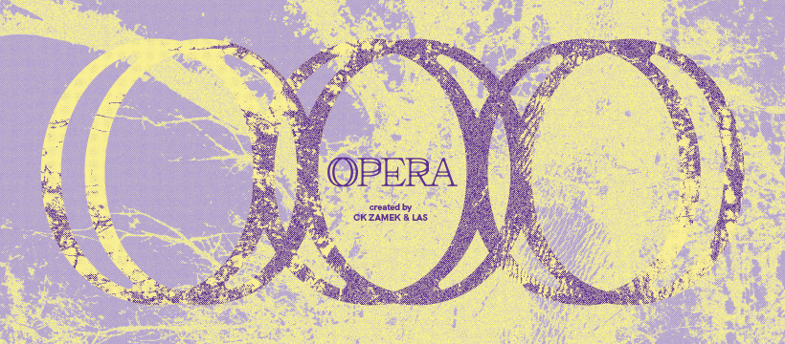

**OPERA 2025**

**Centrum Kultury ZAMEK w Poznaniu i niezależny organizator koncertów muzyki eksperymentalnej i awangardowej – LAS, po raz drugi zaprezentują publiczności międzynarodowe grono artystów(-ek) muzyki współczesnej. Tegoroczna edycja OPERY odbędzie się między 19 a 21 września.**

Podczas trzydniowego wydarzenia przybliżymy muzykę współczesną w komfortowych warunkach, umożliwiając jej odbiór w sposób przemyślany i bez pośpiechu.

Program jest oparty nie na ilości, lecz na starannie dobranej kolejności oraz układzie poszczególnych wydarzeń. To pozwala na głębsze zapoznanie się z każdym jego wątkiem. Ponownie proponujemy doświadczenie, które czerpie z różnych gatunków muzycznych, stawiając na otwartość i ciekawość naszej publiczności.

Ideą festiwalu, przejawiającą się także w postawach zaproszonych artystów(-ek), są m.in. sprzeciw wobec wojny, nietolerancji i dezinformacji.

OPERA 2025 to pejzaż dźwiękowy XXI wieku. Jego słabości, lęków, wyzwań. Jego nienaturalnego tempa zmian, rozwoju i nadziei. Zapewnia doświadczenia delikatne, immersyjne, pochłaniające, wymagające skupienia, a jednocześnie pokazuje energiczne, wściekłe oblicze postklubowych DJ-skich setów.

**Podczas OPERY wystąpią:**   
Drew McDowall (UK) live * One Leg One Eye (IE) live * Piernikowski (PL) live * Robert Curgenven (AU) & Kat McDowall (IE) pres. AGENESIS live AV * Pavel Milyakov (DE) live * Brodinski (FR) dj set * Mike Majkowski (AU) live * Katarina Gryvul (UA) live * Saint Abdullah (IR), Eomac (IE) & Rebecca Salvadori (UK) pres. A Forbidden Distance live AV * emptyset (UK) & MFO (DE) pres. Dissever live AV * Dis Fig (US) dj set * Selvhenter (DK) live * Krenz (PL) live * szkoda (PL) dj set * clickbait b2b Furrori (PL) dj set * JOMO pres.submetallic whispers (PL) perfo

Dostępne są karnety na cały festiwal i bilety na pojedyncze dni wydarzenia.

**Program OPERY 2025:**

**19.09 (piątek):** Mike Majkowski (AU) live * Saint Abdullah (IR), Eomac (IE) & Rebecca Salvadori (UK) pres. A Forbidden Distance live AV * Pavel Milyakov (DE) live * One Leg One Eye (IE) live * Piernikowski (PL) live * Brodinski (FR) dj set * clickbait b2b Furrori (PL) dj set

**20.09 (sobota):** JOMO pres.submetallic whispers (PL) perfo * Robert Curgenven (AU) & Kat McDowall (IE) pres. AGENESIS live AV * Selvhenter (DK) live * emptyset (UK) & MFO (DE) pres. Dissever live AV * Krenz (PL) live * Dis Fig (US) dj set * szkoda (PL) dj set

**21.09 (niedziela):** Katarina Gryvul (UA) live * Drew McDowall (UK) live

**Bilety:**   
W sprzedaży są dostępne karnety 3-dniowe.

Bilety na pojedyncze dni będą dostępne wkrótce.  
Bilety dostępne online lub w kasie CK ZAMEK  
Karnet 3-dniowy: <https://bit.ly/opera_2025>

**Organizatorzy:**   
Centrum Kultury ZAMEK w Poznaniu  
LAS (facebook.com/las.poznan | instagram.com/las.poznan)  
  
  
Autorem projektu graficznego jest Tomasz Łochowicz.

**Kontakt dla mediów:**   
Biuro prasowe CK ZAMEK   
Anna Gruszka | tel. 607 609 027 | [press@ckzamek.pl](mailto:press@ckzamek.pl) | a.gruszka@ckzamek.pl

